EL RESTAURANTE SPRING MOON, GANADOR DE UNA ESTRELLA MICHELIN, PRESENTA UNA PROPUESTA ÚNICA DE LA ALTA COCINA CANTONESA CON EL LANZAMIENTO DE SU EXCLUSIVA EXPERIENCIA CHEF’S TABLE

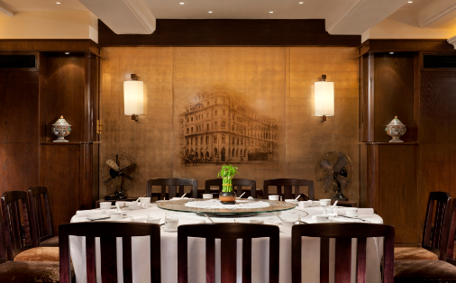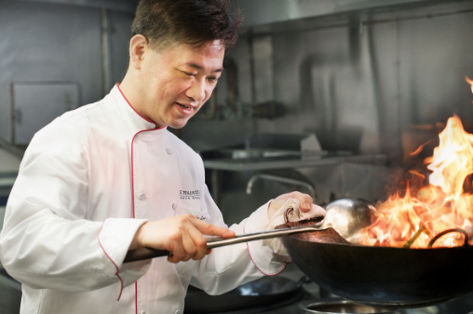

El restaurante Spring Moon en The Peninsula Hong Kong, que recientemente fue galardonado con su primera Estrella Michelin, estrena la exclusiva experiencia Chef’s Table, que ofrece a los comensales una muestra única de la alta cocina cantonesa. A partir de julio, durante la cena, Spring Moon Chef’s Table está disponible en un menú de seis u ocho tiempos, acompañado de un maridaje de té y vino, cortesía del experto Tea Master de The Peninsula y del sommelier, respectivamente.

La experiencia culinaria comienza con una refrescante bebida de té helado taiwanés Dong Ding Oolong, posteriormente los comensales son conducidos al exclusivo salón semi-privado en el piso superior del restaurante. Esta ubicación, además de ser un punto privilegiado para disfrutar la espléndida decoración estilo Art Déco del restaurante Spring Moon, ofrece a los invitados la oportunidad de apreciar el ambiente al estilo de los ‘locos años 20’.

Durante el transcurso de la cena, los comensales tendrán la oportunidad de conocer al equipo que le da vida a Spring Moon, como el experimentado chef Gordon Leung, el Tea Master y el sommelier, así como al profesional personal de servicio. El chef Leung cocinará tres de los platillos en una estación frente a la mesa, incluyendo un exquisito postre de plátano en toffee caliente. Los invitados además tendrán la oportunidad de verlo preparar otro tiempo como parte de un exclusivo tour tras bastidores de la cocina del restaurante.

Cada menú abre con un delicado aperitivo dim sum y cierra con la espectacular presentación del postre preparado por el chef Leung, mientras que el resto de los platillos siguen el orden de sus respectivas cartas. Ambas opciones de menú incluyen maridaje con los tés blancos de Peonia Xihu Long Jin y Fuding, y con los vinos Brokenwood Semillion 2014 y Domaine Colinot Irancy Les Cailles Burgundy 2013. A la mitad de la cena, el Tea Master preparará en la mesa una infusión de Xihu Long Jin, y explicará la mejor forma de servir y disfrutar este exquisito té, además de revelar en qué radica su excepcionalidad.

Entre los aspectos destacados del menú de seis tiempos están las vieiras al sartén con salsa de miel y pimienta, la sopa suprema cocida a baño maría, la bola de clara de huevo con infusión de sopa de nido de ave, y el guisado de abulón seco de Medio Oriente y patas de ganso. Por su parte, la carta menú de ocho tiempos incluye el filete de garoupa al vapor enrollado con verduras, el caracol de mar a baño maría con hongo velo de novia servido en un coco entero, el guisado de fish maw con hongos colmenilla infusionado con salsa de camarón, y las puntas de filete Kagoshima al wok con col rizada. Como souvenir de esta exclusiva experiencia, cada comensal recibirá una servilleta personalizada con las iniciales de su nombre.

La cena Spring Moon Chef’s Table Experience tiene un costo de HK$ 2,888* dólares (menú de seis tiempos) y de HK$ 3,288* dólares (menú de ocho tiempos). Las reservaciones deben hacerse con al menos 10 días de anticipación. Por favor llamar al +852 2696 6760 o al correo diningphk@peninsula.com.
*Sujeto a un cargo de 10% por servicio

Spring Moon
Dirección: Primer piso, The Peninsula Hong Kong, Salisbury Road, Kowloon, Hong Kong
Tel: +852 2696 676

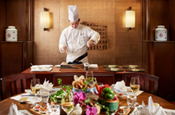 | 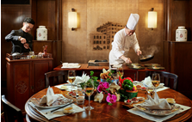
Spring Moon’s Chef’s Table  Spring Moon’s Chef’s Table | Spring Moon’s Chef’s Table  Spring Moon’s Chef’s Table

Acerca de The Hongkong and Shanghai Hotels, Limited (HSH)

Incorporado en 1866 al listado del Hong Kong Stock Exchange (00045), The Hongkong and Shanghai Hotels, Limited es la compañía de un Grupo dedicado a la propiedad, desarrollo y manejo de prestigiosos hoteles y propiedades comerciales y residenciales en locaciones clave de Asia, Estados Unidos y Europa, así como al suministro de turismo y entretenimiento, gestión de clubes y otros servicios.El portafolio de The Peninsula Hotels está conformado por The Peninsula Hong Kong, The Peninsula Shanghai, The Peninsula Beijing, The Peninsula Tokyo, The Peninsula Bangkok, The Peninsula Manila, The Peninsula New York, The Peninsula Chicago, The Peninsula Beverly Hills y The Peninsula Paris. Los proyectos en desarrollo incluyen a The Peninsula London y The Peninsula Yangon. El portafolio de propiedades del Grupo, incluye al complejo The Repulse Bay Complex, The Peak Tower y el edificio St. John’s Building en Hong Kong; The Landmark en la ciudad de Ho Chi Minh, Vietnam; 1-5 Grosvenor Place en Londres, Reino Unido y 21 avenue Kléber en París, Francia. El portafolio de clubes y servicios del Grupo incluyen The Peak Tram en Hong Kong; Thai Country Club en Bangkok, Tailandia; Quail Lodge & Golf Club en Carmel, California; la consultora Peninsula Clubs and Consultancy Services, Peninsula Merchandising y Tai Pan Laundry en Hong Kong.

CONTACTO
Sandy Machuca
sandy@anothercompany.com.mx
Another Company
Of. 6392.1100 ext. 3415
M: 04455 2270 5536

